教务系统转专业操作手册

1．学生登录系统后选择【学籍管理】-【优秀学生转专业管理】-【转专业申请】后出现申请页面。

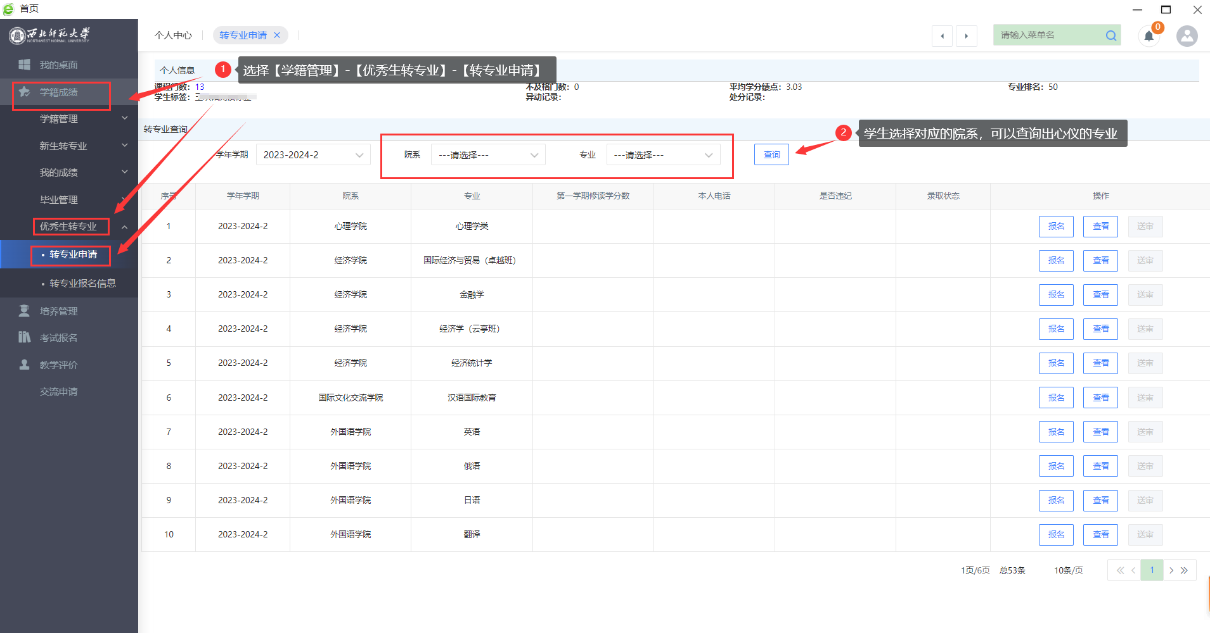

2.选择页面上的院系，可以查询出对应院系下可报的专业（该页面查询后未出现的专业为不可报专业）

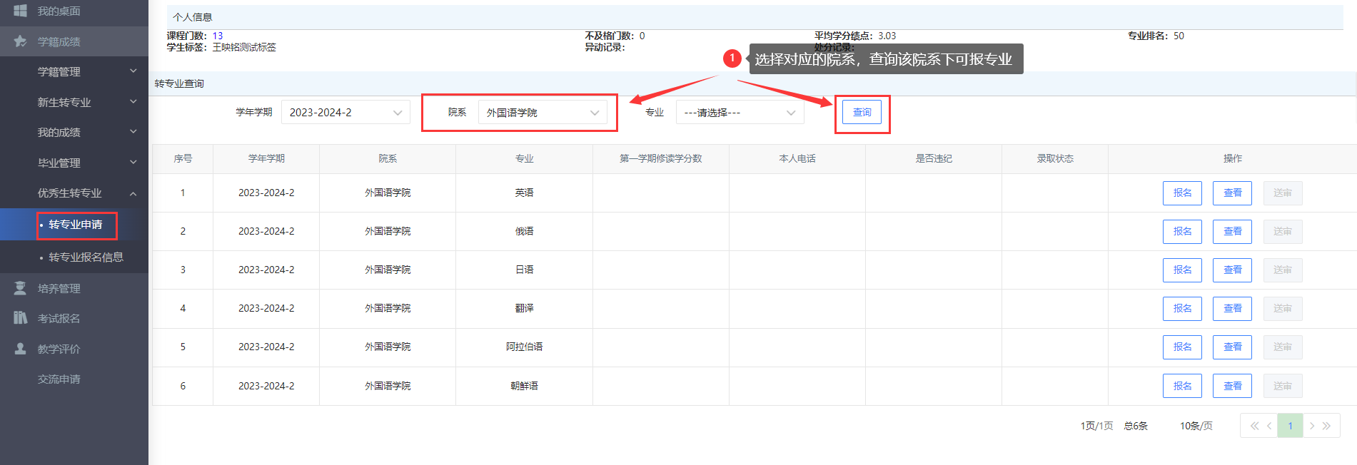

3.点击【报名】按钮后，出现下图中的报名信息

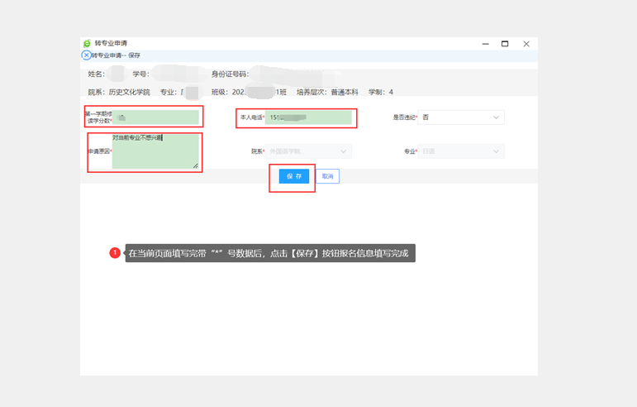

4.保存后确定好专业后，选择【送审】按钮，切记一定要送审，送审后才能算报名成功！！！

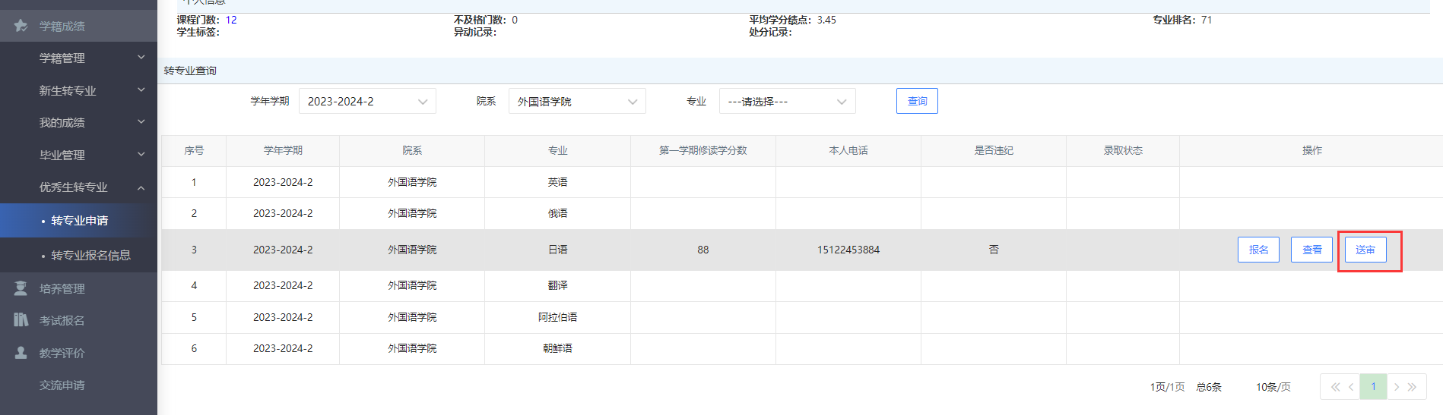

5.在学院考核结束后，学生可以在【转专业报名信息】查询【所在院系审核结果】和【录取结果】

